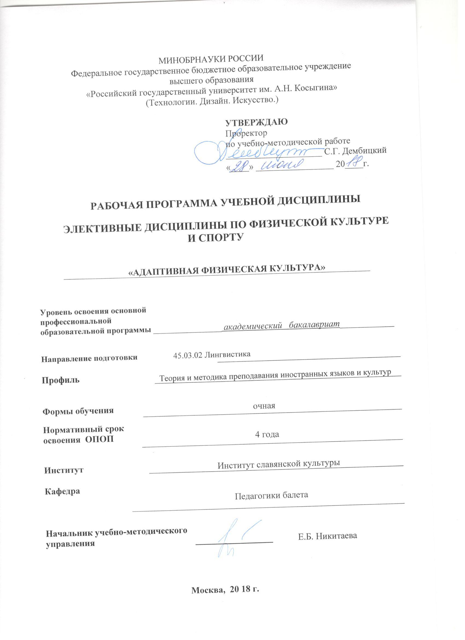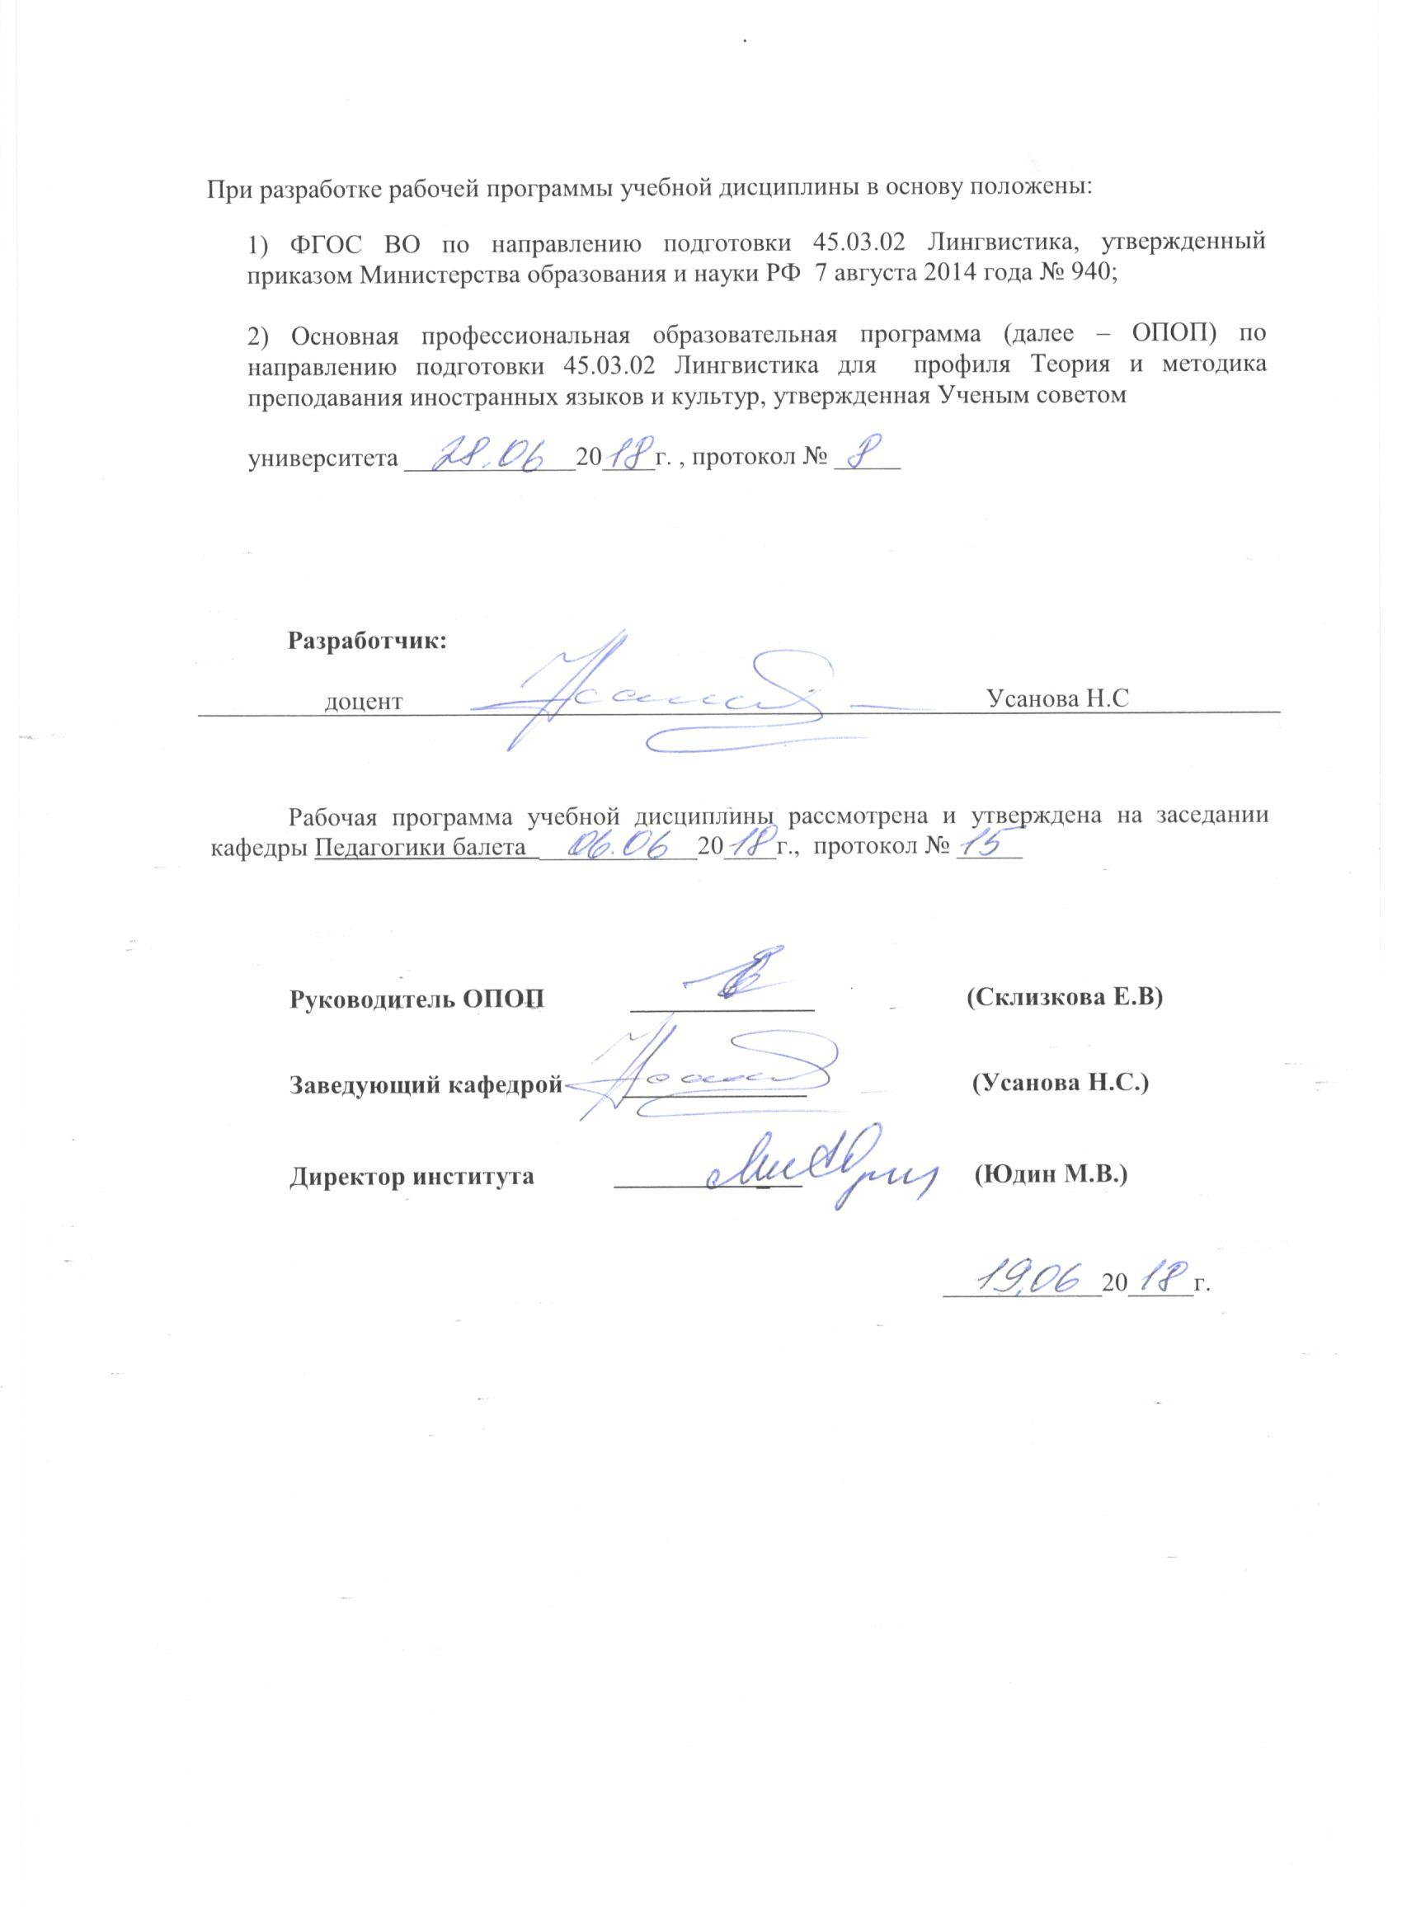
1. МЕСТО УЧЕБНОЙ ДИСЦИПЛИНЫ В СТРУКТУРЕ ОПОП

Дисциплина Адаптивная физическая культура включена в базовую часть Б1

2. КОМПЕТЕНЦИИ ОБУЧАЮЩЕГОСЯ, ФОРМИРУЕМЫЕ В РАМКАХ ИЗУЧАЕМОЙ ДИСЦИПЛИНЫ
Таблица 1
Код компетенции | Формулировка  компетенций в соответствии с ФГОС ВО
ОК-8 | Обладать способностью применять методы и средства познания, обучения и самоконтроля для своего интеллектуального развития, повышения культурного уровня, профессиональной компетенции, сохранения своего здоровья, нравственного и физического самосовершенствования

3. СТРУКТУРА УЧЕБНОЙ ДИСЦИПЛИНЫ

3.1 Структура учебной дисциплины для обучающихся очной формы обучения
Таблица 2.1
Структура и объем дисциплины |  |  |  | Объем дисциплины по семестрам |  |  |  |  |  | Общая трудоемкость
 |  |  |  | №  сем 1 | №  сем 2 | №  сем 3 | №  сем 4 | №  сем 5 | №  сем 6 | Общая трудоемкость
Объем дисциплины в зачетных единицах
Объем дисциплины в часах
Аудиторные занятия (всего) |  |  |  | 51 | 51 | 51 | 51 | 51 | 73 | 328
в том числе в часах: |  | Лекции (Л)
 |  | Практические занятия (ПЗ) |  | 51 | 51 | 51 | 51 | 51 | 73 | 328
 |  | Семинарские занятия (С)
 |  | Лабораторные работы (ЛР)
 |  | Индивидуальные занятия (ИЗ)
Самостоятельная работа студента в семестре , час
Самостоятельная работа студента в период промежуточной аттестации , час
 |  |  | Форма промежуточной аттестации
 |  | Зачет (зач.) |  | Зач. | Зач. | Зач. | Зач. | Зач. | Зач.
 |  | Дифференцированный зачет ( диф.зач.)
 |  | Экзамен (экз.)

4. СОДЕРЖАНИЕ РАЗДЕЛОВ УЧЕБНОЙ ДИСЦИПЛИНЫ
Таблица 3
Наименование раздела учебной дисциплины | Лекции |  | Наименование практических (семинарских) занятий |  |  | Итого по учебному плану | Форма текущего и промежуточного контроля успеваемости  (оценочные средства)
Наименование раздела учебной дисциплины | Тематика  лекции | Трудоемкость, час | Тематика  практического  занятия |  | Трудоемкость, час | Итого по учебному плану
Семестр №1
Раздел 1  Укрепление и развитие сердечно – сосудистой системы. | - | - |  | Тренировка, способствующая повышению обменных процессов – чередование ходьбы и бега.  Обучение пользованию звуковой гимнастики по методике Стрельниковой. Развитие носового и диафрагмального дыхания | 51 | 51 | Показ, зач.
 | Всего: | - |  | Всего: | 51 | 51
 | Семестр №2
 | - |  |  | Основные понятия и определения системы упражнений по методике Пилатес.  - Техника выполнений упражнений по системе Пилатес  - Базовая программа (основные упражнения | 15 | 15
Раздел 2  Введение в дисциплину. Философия и основные принципы системы Дж. Пилатесса | - | - |  | Философия и основные принципы системы Дж. Пилатесса.  - Техника выполнения упражнений по системе Пилатес  Концепция внимания: мышечный контроль без напряжения; централизация; плавное выполнение движений без пауз и остановок; правильное дыхание | 15 | 15 | Показ, зач.
 | - |  |  | Влияние Пилатеса на организм занимающихся.  Особенности техники выполнения упражнений | 21 | 21
 | Всего: | - |  | Всего: | 51 | 51
 | Семестр №3
Раздел 3  Дыхательные упражнения | - | - |  | 1. Управление актами вдоха и выдоха по длительности и скорости их выполнения  2. Задерживание дыхания на определенное время  3. Навыки различных типов дыхания - грудным, брюшным или диафрагмальным и смешанным. | 51 | 51 | Показ, зач.
 | Всего: | - |  | Всего: | 51 | 51
 | Семестр №4
Раздел 4  Коррекция и закрепление навыка правильной осанки. | - | - |  | Формирование первоначальных знаний о положении тела при правильной осанке. Разучивание основных положений рук, ног, туловища, головы.  Ознакомление с простейшими упражнениями для формирования правильной осанки у гимнастической стенки (различные движения головы, рук, ног, приседания, скольжение спиной по стенке), смешанные висы. | 51 | 51 | Показ, зач.
 | Всего: | - |  | Всего: | 51 | 51
 | Семестр №5
 |  | - |  | Танцевальные комбинации на развитие координации на середине зала. | 26 | 26
Раздел 5  Танец – как вид искусства |  | - |  | Полонез.  Полька.  Мазурка.  Краковяк.  Менуэт | 25 | 25 | Показ, зач.
 | Всего: | - |  | Всего: | 51 | 51
 | Семестр №6
Раздел 6  Формирование и укрепление мышечного корсета |  | - |  | Ознакомление и обучение упражнений для укрепления и развития мышц живота и спины, и.п.: лежа на спине, лежа на животе, лежа на боку, на тренажерах. Обучение упражнений для укрепления мышц тазового пояса, бедер, ног и рук на информационно-тренажерной системе ТИСА. Ознакомление со специальными методиками, корригирующими и общеукрепляющими упражнениями с предме- 1 1 1 1 тами (утяжелители, эластичные ленты, гантели, массажные мячи, гимнастические палки, обручи и т.д.) и без них | 73 | 73
 | Всего: | - |  | Всего: | 73 | 73
 | Общая трудоемкость в часах: |  |  |  |  | 328

Текущий контроль успеваемости: Показ
Промежуточная аттестация: зачет (Зач.)

6. ОЦЕНОЧНЫЕ СРЕДСТВА ДЛЯ ПРОВЕДЕНИЯ ТЕКУЩЕЙ И ПРОМЕЖУТОЧНОЙ АТТЕСТАЦИИ ПО ДИСЦИПЛИНЕ

6.1 Связь результатов освоения дисциплины с уровнем сформированности заявленных компетенций в рамках изучаемой дисциплины
Таблица 5
Код  компетенции | Уровни сформированности заявленных компетенций в рамках изучаемой дисциплины | Шкалы  оценивания  компетенций
 | Пороговый  Знать: Последовательность упражнений у станка.  Уметь: Записать проученный материал, данный преподавателем на уроке.  Владеть: Координацией. Скоординировать одновременно движения ног и рук. | оценка 3
ОК-8 | Повышенный  Знать: Музыкальное сопровождение урока.  Уметь: Применить на практике знания, полученные из учебной литературы.  Владеть: Музыкальным исполнением, с различными изменениями темпов и движений. | оценка 4
 | Высокий  Знать: Методику исполнения движений.  Уметь: Объяснить проученный материал.  Владеть: Освоением технически сложных приемов в танце. Ускорение темпа исполнения движений. | оценка 5
Результирующая оценка

7. ТИПОВЫЕ КОНТРОЛЬНЫЕ ЗАДАНИЯ И ДРУГИЕ МАТЕРИАЛЫ,
НЕОБХОДИМЫЕ ДЛЯ ОЦЕНКИ УРОВНЯ СФОРМИРОВАННОСТИ ЗАЯВЛЕННЫХ КОМПЕТЕНЦИЙ В РАМКАХ ИЗУЧАЕМОЙ ДИСЦИПЛИНЫ,
ВКЛЮЧАЯ САМОСТОЯТЕЛЬНУЮ РАБОТУ ОБУЧАЮЩИХСЯ

Семестр № 1
7.1 Для текущей аттестации: показ

- Упражнения, развивающие и укрепляющие сердечно сосудистой системы
- Комплекс упражнений для тренировки сердечно - сосудистой системы
- Упражнение для развития дыхания

7.2 Для промежуточной аттестации: зачет
1. Показать звуковую гимнастику по системе Стрельниковой
2. Рассказать (показать) технику исполнения чередования ходьбы и бега
3. Показать и рассказать о выполнении правильного дыхания

Семестр № 2
7.3 Для текущей аттестации: показ
1. Показать основные упражнения;
2. Покажите упражнения на боковые мышцы пресса стоя;
3. Покажите упражнения на мышцы спины лежа.

7.4 Для промежуточной аттестации: зачет
Примерные вопросы к зачету:
- Показать основные упражнения;
- Рассказать (показать) основные понятия и технику исполнения системы упражнений по методики Пилатес;
- Показать технику исполнения движений;
Исполнить движение с правильной постановкой корпуса и правильным дыханием

Семестр № 3
7.5 Для текущей аттестации: показ
1. Показать упражнения на дыхание;
2. Показать упражнения вдоха и выдоха
3. Показать различные типы дыхания - грудное, брюшное или диафрагмальное и смешанное.

7.6 Для промежуточной аттестации: зачет
Примерные вопросы к зачету:
- Рассказать об упражнениях вдоха и выдоха
- Рассказать и показать различные типы дыхания - грудное, брюшное или диафрагмальное и смешанное.
- Рассказать об правильном задерживание дыхания
Семестр № 4
7.7 Для текущей аттестации: показ
- Показать правильное положение осанки, стопы.
- Показать тренировку правильного положения туловища с использованием гимнастической скамейки с последующим переходом на гимнастическую стенку.
- Показать упражнения из корригирующей гимнастики
7.8 Для промежуточной аттестации: зачет
Примерные вопросы к зачету:
- Показать правильное положение осанки, стопы.
- Рассказать о возможных дефектах осанки
- Показать тренировку правильного положения туловища с использованием гимнастической скамейки с последующим переходом на гимнастическую стенку.

Семестр № 5
7.9 Для текущей аттестации: показ
1. Показать полонез.
2. Показать польку.
3. Показать мазурку.

7.10 Для промежуточной аттестации: зачет
Примерные вопросы к зачету:
- Рассказать по рисунку репертуар бальных танцев;
- «Полька»;
- «Полонез»;
- «Мазурка».

Семестр № 6
7.11 Для текущей аттестации: показ
- Показать упражнения укрепляющие мышцы спины и брюшного пресса
- Показать упражнения на развитие и укрепление мышц плечевого пояса, боковых мышц живота
- Показать упражнения на укрепление мышц плечевого пояса, с использованием предметов: гимнастические палки

7.12 Для промежуточной аттестации: зачет
Примерные вопросы к зачету:
- Показать упражнения укрепляющие мышцы спины и брюшного пресса
- Показать упражнения на развитие и укрепление мышц плечевого пояса, боковых мышц живота
- Показать упражнения на укрепление мышц плечевого пояса, с использованием предметов: гимнастические палки

7.МАТЕРИАЛЬНО-ТЕХНИЧЕСКОЕ ОБЕСПЕЧЕНИЕ ДИСЦИПЛИНЫ

 | Наименование учебных аудиторий (лабораторий) и помещений для самостоятельной работы | Оснащенность учебных аудиторий и помещений для самостоятельной работы
1 | Аудитория №105 - читальный зал библиотеки: помещение для самостоятельной работы, в том числе, научно- исследовательской, подготовки курсовых и выпускных квалификационных работ.  (129337, г. Москва, Хибинский проезд, д.6) | Комплект учебной мебели, 4 персональных компьютера с подключением к сети «Интернет» и обеспечением доступа к электронным библиотекам и в электронную информационно-образовательную среду организации.
2 | Аудитория №108:  - компьютерный класс для проведения занятий лекционного и семинарского типа, групповых и индивидуальных консультаций, текущего контроля и промежуточной аттестации;  - лаборатория для проведения занятий семинарского типа, групповых и индивидуальных консультаций, текущего контроля и промежуточной аттестации,  - помещение для самостоятельной работы, в том числе, научно- исследовательской, подготовки курсовых и выпускных квалификационных работ (в свободное от учебных занятии и профилактических работ время). (129337, г. Москва, Хибинский проезд, д.6) | Комплект учебной мебели; доска меловая; 11 персональных компьютеров с подключением к сети «Интернет» и обеспечением доступа к электронным библиотекам и в электронную информационно-образовательную среду организации; технические средства обучения, служащие для представления учебной информации большой аудитории: экран, компьютер, проектор, колонки.
3 | Аудитория №112 - помещение для хранения и профилактического обслуживания учебного оборудования  (129337, г. Москва, Хибинский проезд, д.6) | Комплект мебели, техническое оборудование, музыкальное оборудование, пособия.
4 | Аудитория №210 - хореографический класс для проведения занятий семинарского типа, групповых и индивидуальных консультаций, текущего контроля и промежуточной аттестации.  (129337, г. Москва, Хибинский проезд, д.6) | Специализированное оборудование: настенные станки, зеркала; пианино, технические средства обучения, служащие для представления учебной информации аудитории: телевизор, музыкальный центр.
 | Аудитория №305 - хореографический класс для проведения занятий семинарского типа, групповых и индивидуальных консультаций, текущего контроля и промежуточной аттестации.  (129337, г. Москва, Хибинский проезд, д.6) | Специализированное оборудование: настенные станки, зеркала; пианино, технические средства обучения, служащие для представления учебной информации аудитории: телевизор, музыкальный центр. Комплект мебели, технические средства обучения, служащие для представления учебной информации большой аудитории: 1 персональный компьютер, колонки, савбуфер, усилитель громкости, микрофоны; рояль.
6 | актовый зал  (129337, г. Москва, Хибинский проезд, д.6)
7 | спортивный зал  (129337, г. Москва, Хибинский проезд, д.6) | Маты, настенные и переносные хореографические станки, конусы, скакалки, мячи.

9. УЧЕБНО-МЕТОДИЧЕСКОЕ И ИНФОРМАЦИОННОЕ ОБЕСПЕЧЕНИЕ УЧЕБНОЙ ДИСЦИПЛИНЫ

Таблица 8
№ п/п | Автор(ы) | Наименование издания | Вид издания (учебник, УП, МП и др.) | Издательство |  | Год  издания | Адрес сайта ЭБС  или электронного ресурса | Количество экземпляров в библиотеке Университета
1 | 2 | 3 | 4 | 5 |  | 6 | 7 | 8
9.1 Основная литература, в том числе электронные издания
1 | Муллер А. Б. Дядичкина Н. С. Богащенко Ю. А. Близневский Александр Юрьевич | Физическая культура студента | Учебное пособие | Сибирский федеральный университет |  | 2011 | http://znanium.com/bookread2.php?book=443255
2 | Чертов Н. В. | Физическая культура | учебное пособие | Ростов-на-Дону: Издательство ЮФУ |  | 2012 | http://znanium.com/bookread2.php?book=551007
9.2 Дополнительная литература, в том числе электронные издания
1 | Шубарин В.А. | Джазовый танец на эстраде | Учебное пособие |  | СПб.: Издательство "Лань", "Планета музыки" | 2012 | https://e.lanbook.com/book/3723#book_name
2 | Александрова Н.А., Голубева В.А. | Танец модерн. Пособие для начинающих | Учебное пособие |  | СПб.: Издательство "Лань", "Планета музыки" | 2016 | https://e.lanbook.com/book/76821#book_name
9.3 Методические материалы (указания, рекомендации по освоению дисциплины авторов РГУ им. А. Н. Косыгина)
1 | Носова, Раиса Митрофановна. | Методические указания по физической культуре как учебному предмету |  |  | МГТА им. А.Н.Косыгина | 1999

9.4 Информационное обеспечение учебного процесса
9.4.1. Ресурсы электронной библиотеки
- ЭБС Znanium.com» научно-издательского центра «Инфра-М» http://znanium.com/ (учебники и учебные пособия, монографии, сборники научных трудов, научная периодика, профильные журналы, справочники, энциклопедии);
- ООО «ИВИС» https://dlib.eastview.com (электронные версии периодических изданий ООО «ИВИС»);
- Web of Science http://webofknowledge.com/ (обширная международная универсальная реферативная база данных);
- Scopus https://www.scopus.com (международная универсальная реферативная база данных, индексирующая более 21 тыс. наименований научно-технических, гуманитарных и медицинских журналов, материалов конференций примерно 5000 международных издательств);
- Научная электронная библиотека еLIBRARY.RU https://elibrary.ru (крупнейший российский информационный портал в области науки, технологии, медицины и образования);
- ООО «Национальная электронная библиотека» (НЭБ) http://нэб.рф/ (объединенные фонды публичных библиотек России федерального, регионального, муниципального уровня, библиотек научных и образовательных учреждений;
- «НЭИКОН» http://www.neicon.ru/ ( доступ к современной зарубежной и отечественной научной периодической информации по гуманитарным и естественным наукам в электронной форме);
- «Polpred.com Обзор СМИ» http://www.polpred.com (статьи, интервью и др. информагентств и деловой прессы за 15 лет).

9.4.2 Профессиональные базы данных и информационно-справочные системы :
- http://www.gks.ru/wps/wcm/connect/rosstat_main/rosstat/ru/statistics/databases/ - базы данных на Едином Интернет-портале Росстата;
- http://inion.ru/resources/bazy-dannykh-inion-ran/ - библиографические базы данных ИНИОН РАН по социальным и гуманитарным наукам;
- http://www.scopus.com/ - реферативная база данных Scopus – международная универсальная реферативная база данных;
- http://elibrary.ru/defaultx.asp - крупнейший российский информационный портал электронных журналов и баз данных по всем отраслям наук.

9.4.3 Лицензионное программное обеспечение ( ежегодно обновляется)
Microsoft® Windows® XP Professional Russian Upgrade/Software Assurance Pack Academic OPEN No Level, артикул Е85-00638; лицензия № 18582213 от 30.12.2004, товар. наклад. Tr 00007818- Tr 00007820, Tr 00007822 от 30.12.2004; бессрочная академическая лицензия; центр поддержки корпоративных лицензий Microsoft.
Microsoft® Office Professional Win 32 Russian License/Software Assurance Pack Academic OPEN No Level, артикул 269-05620; лицензия № 18582213 от 30.12.2004, товар. наклад. Tr 00007824, Tr 00007823; бессрочная академическая лицензия; центр поддержки корпоративных лицензий Microsoft.
WINRAR (условно свободно распространяемое).
MS Windows® 7 Pro CIS and GE OEM Softwave FQC-08297; (лицензионное-наклейки);
контракт № 156 от 23.12.2015.
Acrobat Reader (свободно распространяемое).
Microsoft® Office Professional Plus 2010 Russian Academic OPEN 1 License No Level, артикул 79Р-03525, лицензия № 48598396 от 06.06.201; договор Pr 000027-M87 от 11.05.2011г.
Microsoft® Office Professional Plus 2007 Russian Academic OPEN No Level, артикул 79Р-00039; лицензия № 43021137 от 15.11.2007, бессрочная академическая лицензия; центр поддержки корпоративных лицензий Microsoft.
Foxit PDF Reader (свободно распространяемое).

Лист регистрации изменений к РПД
№ п/п | Содержание изменений | Номер протокола и дата заседания кафедры, по утверждению изменений
1 | Актуализация пунктов:  9. Учебно-методическое и информационное обеспечение учебной дисциплины (Таблица 8)  9.4.1 Ресурсы электронной библиотеки (Приложение 1) | № 10 от 13.02.2019 года
2. | Актуализация пункта 9.4.3 Лицензионное программное обеспечение (Приложение 2) | № 13 от 22.05.2019 года

Приложение 1
Номер и дата договора | Предмет договора | Ссылка на электронный ресурс | Срок действия договора
Договор № 106/19 от 29.01.2019 г. | О предоставлении доступа к ЭБС издательства «Лань» | http://www.e.lanbook.com/ | Действует до 29.01.2020 г.
Соглашение № 106/19 от 29.01.2019 г. | О предоставлении доступа к ЭБС издательства «Лань» (Коллекция "Балет. Танец. Хореография") | http://www.e.lanbook.com/ | Действует до 28.01.2020 г.
Договор № 222-П от 14.11.2018 г. | ООО «ИВИС» | http://dlib.eastview.com/ | Действует до 31.12.2019 г.
Дополнительное соглашение № 1 к договору № 3363 эбс от 30.10.2018 г. | О размещении электронных изданий «РГУ им. А.Н. Косыгина» на платформе ЭБС Znanium.com | http://znanium.com/ | Действует до 06.11.2019 г.
Договор № 3363 эбс от 30.10.2018 г. | О предоставлении доступа к ЭБС Znanium.com | http://znanium.com/ | Действует до 06.11.2019 г.
Договор № 242/18-КС от 15 октября 2018 г. | О предоставлении доступа к ЭБС издательства «ЮРАЙТ» | www.biblio-online.ru | Действует до 14.10.2019 г.
Договор 18-10-10153/18 от 06.12.2018 г. | О предоставлении гранта на продление доступа к БД Questel Orbit | https://www37.orbit.com/#PatentEasySearchPage | Действует до 31.12.2018 г.

Приложение 2
- Windows 10 Pro
- MS Office 2019
- PrototypingSketchUp: 3D modeling for everyone
- V-Ray для 3Ds Max
- NeuroSolutions
- Wolfram Mathematica
- Microsoft Visual Studio 2008
- CorelDRAW Graphics Suite 2018
- Mathcad
- Matlab+Simulink
- Adobe Creative Cloud 2018 all Apps (Photoshop, Lightroom, Illustrator, InDesign, XD, Premiere Pro, Acrobat Pro, Lightroom Classic, Bridge, Spark, Media Encoder, InCopy, Story Plus, Muse и др.)
- SolidWorks
- Rhinoceros
- Simplify 3D
- FontLаb VI Academic
- Multisim
- Pinnacle Studio 18 Ultimate
- КОМПАС-3d-V 18
- Project Expert 7 Standart
- Альт-Финансы
- Альт-Инвест
- Программа для подготовки тестов Indigo
- Диалог NIBELUNG

